КОУ ОО «Дмитровская общеобразовательная школа-интернат для обучающихся
с ограниченными возможностями здоровья»

Занятие по программе коррекционного курса «Сенсорное развитие»
для обучающегося 4 класса
на тему:
«Угощение для друзей»

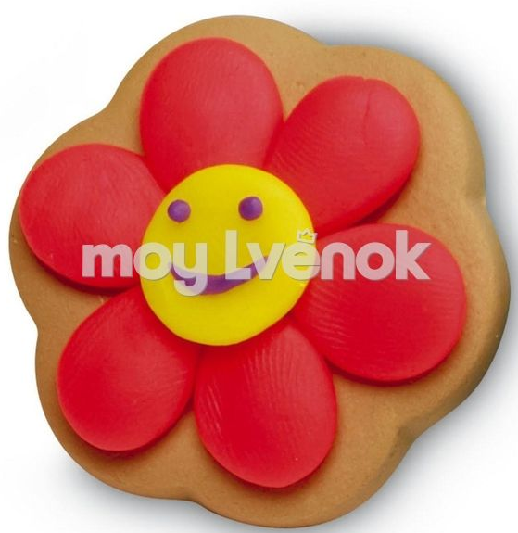

Подготовила:
педагог-психолог
Баулина Е. Р.,
1 квалификационная категория

г. Дмитровск,
2022-2023 уч. год
Тема: «Угощение для друзей».

Цель: изготовить поделку – пряник в виде сердечка из пластилина с использованием фасоли, кукурузы и пшена.
Задачи:
- обучающие: - закреплять знание названия различных семян и круп, учиться соблюдать последовательность в поделке 3-х видов зерен, выполнять поделку по образцу и показу, по словесной инструкции;
- развивающие: развивать мелкую моторику руки, восприятие сенсорных эталонов (крупный – мелкий, цвет, лево – право), память (зрительную, тактильную), зрительное внимание, мышление (соблюдение последовательности, группировка), эмоциональную компетентность, речевую активность;
- воспитательные: воспитывать аккуратность, настойчивость, терпение, доброжелательность, самостоятельность, чувство красоты.
Прогнозируемые результаты
личностные:
- социально – эмоциональное участие в процессе общения и совместной деятельности;
- формирование доброжелательного отношения к окружающим;
- развитие навыков сотрудничества с взрослым;
- способность целенаправленно выполнять действия по инструкции педагога;
- умение целенаправленно фиксировать взгляд (на говорящем взрослом, на предмете);
- умение использовать по назначению учебные материалы с помощью взрослого;
- умение выполнять действия по образцу и по подражанию;
- умения выполнять задание в течение определенного периода времени;
- умение самостоятельно переходить от одного задания (операции, действия) к другому в соответствии с планом занятий, алгоритмом действия и т.д.);
- развитие познавательного интереса к занятиям;
- повышение самостоятельности и самоорганизации.
предметные:
- знание основных геометрических фигур (квадрат, прямоугольник, ромб, овал);
- умение определять на ощупь знакомые зерна и крупы;
- умение определять на ощупь разные свойства предметов (по поверхности, весу: гладкий – шершавый, тяжелый – легкий).

- Оборудование: - массажный мячик и кольцо Су –Джок; смайлики(3), офтальмотренажёр «Снегирь», картинки к заданию «Выбери форму пряника», 3 контейнера, тарелка, фасоль, кукуруза, пшено, формочка с зёрнами, крупами, семенами, карточки с планом работы, карточка «Правила работы с пластилином», картон в форме сердечка, готовый образец пряника.

Ход занятия.
I.Вводная часть.
1. Приветствие (словом, жестом), контроль самочувствия.
2. Мотивационная речёвка с движениями.
- Прозвенел звонок, начинается урок.
Слушаю внимательно, работаю старательно.
4. Общеразвивающие упражнения.
1.Массаж пальцев рук с помощью кольца Су-Джок ( начиная с большого пальца )

2. Игровой массаж ладоней с помощью мячика Су –Джок «Угадай, что написали» (буквы З, И, М, А).
3. Пальчиковая гимнастика «Покормите птиц».
Покормите птиц зимой! (Изображаем, как сыплют крошки)
Пусть со всех концов (Разводим руки в стороны)
К нам слетятся, как домой (Большие пальцы соединяем, остальными машем, как крыльями)
Стайки на крыльцо. (Кончики пальцев соединяем, изображая крышу дома)
4. Кинезиологическое упражнение «Добываем огонь».
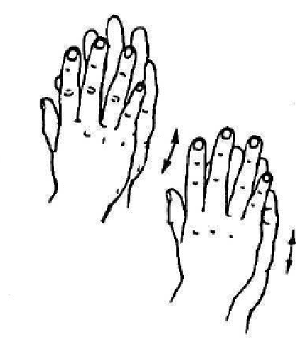
Чтобы нам добыть огонь,
Трём ладонью о ладонь.
Вдруг ладошка заискрится,
И бумажка загорится.

5. Зарядка для глаз с помощью офтальмотренажера «Снегирь».
- Следим глазами за птичкой. Называем, куда она летит!

II.Основная часть
  - Сообщение темы занятия.
- Керим, скоро придет настоящая зима, с морозами, метелями. И после прогулки захочется попить чаю с чем-нибудь вкусненьким! Расскажи, что у вас любят подавать к чаю. (Ответ ребенка)
- Сегодня на занятии мы с тобой будем делать пряник из пластилина и украшать его зернами и крупой.

А) Упражнение «Назови верно».
- Посмотри и назови, что за крупу ты видишь. А какие семена здесь у нас есть? Хорошо. На занятии нам пригодятся фасоль белая и красная, кукуруза и пшено. ( «случайно» ссыпаю белую, красную фасоль и кукурузу в одну тарелку)

Б) Упражнение «Я - помощник».
- Ой, я запуталась и ссыпала всё в одну посуду. Помоги мне, пожалуйста, разобрать крупу и зерна в разные формочки! Спасибо, ты мой помощник!

Физминутка «Мамины помощники».
Дружно маме помогаем, (маршируем)
Пыль повсюду вытираем, (Движение руками по кругу)
Мы белье теперь стираем, (движение руками вправо-влево)
И полы мы подметаем. (движение руками вправо-влево)
В магазин бегом бежим, (бег на месте)
На диване посидим. (Приседаем)
Маму вечером встречаем, (руки развести в стороны)
Крепко-крепко обнимаем. (Обнимаем себя)

В) Изготовление поделки «Пряник в форме сердечка».
1) Анализ предстоящей работы.
– А как ты думаешь, какой формы будет лучше сделать пряник для друзей или родных? (Показываю формы на картинке)
2) Показ готовой поделки.
3) Выбор материала и приспособлений.
- Что нам нужно для работы? (Доска для лепки, пластилин, салфеточка для рук, крупа и зерна)
- А какие качества характера пригодятся нам? (старательность, аккуратность, внимательность, активность)
4) Работа по плану.
- вспоминаем правила работы с пластилином
- разминаем пластилин
- распределяем его по форме сердечка
- прикрепляем по порядку красную, белую фасоль и кукурузные зерна по краю сердечка
- украшаем зернышками пшена.
Г) Анализ выполненной работы.
- Понравилась ли тебе твоя работа, твоя поделка? Все ли ты сделал правильно? Осталось самое трудное – убрать свое рабочее место
III. Окончание.
- Что мы делали на этом уроке? Что больше всего понравилось делать?
- Что было делать интересно? трудно?
- Какое у тебя настроение? (показать смайлик)
- Занятие окончено. Ты хорошо занимался.

